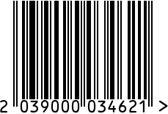
Часы настольный интерьерные
Артикул: C81494-1
Вес (г): 2130
Габариты (ВхШхГ, см): 16х13х5
Состав: алюминий, стекло

Цвет: прозрачный
Страна: Китай
Продавец: ООО «РУЗОНС»
Адрес: г.Москва, ВН.ТЕР.Г.,
Муниципальный
округ Обручевский,
пр-кт Ленинский,

д.111, к.1

Часы настольный интерьерные
Артикул: C81494-1
Вес (г): 2130
Габариты (ВхШхГ, см): 16х13х5
Состав: алюминий, стекло
Цвет: прозрачный
Страна: Китай
Продавец: ООО «РУЗОНС»
Адрес: г.Москва, ВН.ТЕР.Г.,
Муниципальный
округ Обручевский,
пр-кт Ленинский,
д.111, к.1

